华容县华容明珠三期工程项目“1·23”
较大塔式起重机坍塌事故

调

查

报

告

华容县华容明珠三期工程项目“1·23”
较大塔式起重机坍塌事故调查组
2019年7月

华容县华容明珠三期工程项目“1·23”
较大塔式起重机坍塌事故调查报告

2019年1月23日9时15分，华容县华容明珠三期在建工程项目10号楼塔式起重机在进行拆卸作业时发生一起坍塌事故，事故造成2人当场死亡，3人受伤送医院经抢救无效后死亡，事故直接经济损失580余万元。
依据《中华人民共和国安全生产法》和《生产安全事故报告与调查处理条例》（国务院第493号令）等有关法律法规的规定，岳阳市人民政府成立了华容县“1·23”较大塔式起重机坍塌事故调查组，依法依规开展事故调查工作。事故调查组由市应急管理局牵头，市纪委监委、市公安局、市总工会、市住建局、华容县人民政府为成员，并邀请技术专家参加事故调查。
事故调查组按照“四不放过”和“科学严谨、依法依规、实事求是、注重实效”的原则，通过现场勘验、检测鉴定、调查取证和专家论证，查清事故发生的经过、原因、人员伤亡和直接经济损失，初步认定事故性质和责任，提出对有关责任人和责任单位的处理建议，并针对事故原因及暴露出的突出问题，提出事故防范建议。现将有关情况报告如下：
一、事故单位概况
（一）建设单位：岳阳中利房地产开发有限公司
工商营业执照：该公司成立于2014年8月26日；公司法定代表人陈明建；公司地址：华容县华容大道荣祥花园31栋101、201二层；公司类型：有限责任公司（自然人投资或控股）；统一社会信用代码：91430623395780223E；注册资本：两千万元整；经营范围：凭资质从事房地产开发、销售、物业管理。
房产开发资质：该公司于2017年8月8日获得由岳阳市房地产管理局核发的《中华人民共和国房地产开发企业资质证书》，证书编号：湘建房开（岳）字第0940291号；资质等级：四级；证书有效期为2019年8月7日止。
施工许可证书：该公司于2017年7月31日获得由华容县建设局核发的《中华人民共和国建筑工程施工许可证》编号：430623201507310101；证书中注明：建设单位为岳阳中利房地产开发有限公司；工程名称为：华容明珠项目8、9、10栋；建设地址为：华容大道西路北侧；建设规模66649平方米；合同价格：9698.9万元；设计单位为福建海峡建设发展有限公司；施工单位为湖南泰山工程有限公司；监理单位为湖南联创项目管理有限公司。合同开工日期为2017年7月20日，合同竣工日期为2019年5月20日。
（二）施工总承包单位：湖南泰山工程有限公司
工商营业执照：该公司成立于1995年3月20日，公司法定代表人唐树强；公司地址：岳阳经济技术开发区太阳桥大市场A栋309-409号；公司类型：有限责任公司（自然人投资或控股）；统一社会信用代码：91430600186154568C；注册资本：七千四百万元整；经营范围：凭建设部门《资质证书》从事建筑工程、土石方工程；建筑施工设备的租赁；政策允许的金属材料、建筑材料批零兼营。
建筑企业资质：该公司获得由中华人民共和国住房和城乡建设部核发的《建筑企业资质证书》证书编号：D143072114；有效期至2021年4月26日；证书核定企业资质类别及等级为：建筑工程施工总承包壹级。
（三）监理单位：湖南联创项目管理有限公司
工商营业执照：该公司成立于2010年5月17日，公司法定代表人袁荭；公司地址：岳阳市岳阳楼区南湖大道329号国贸大厦1415室；公司类型：有限责任公司（自然人投资或控股）；统一社会信用代码：91430602554916707A；注册资本：九百万元整；经营范围：房屋建筑工程、市政工程、人防工程监理，工程项目管理服务，工程建筑咨询服务，建筑材料的销售。（项目批准依法须经相关部门批准后方可开展经营活动）
工程监理资质：该公司获得由湖南省住房和城乡建设厅核发的《工程监理资质证书》证书编号：E243007399；有效期至2021年4月26日；证书核定企业资质等级为：房屋建筑工程监理甲级、市政公用工程监理乙级，可以开展相应类别建设工程的项目管理、技术咨询等业务。
（四）塔吊产权及实际安拆单位：华容县永胜建筑机械租赁有限公司
工商营业执照：该公司成立于2012年10月29日，公司法定代表人谭永胜；公司地址：华容县万庾镇墟场新村85号；公司类型：有限责任公司（自然人投资或控股）；统一社会信用代码：91430623055818061W；注册资本：一百万元整；经营范围：塔吊、输送泵、升降机、施工电梯租赁；脚手架销售、租赁服务。（项目批准依法须经相关部门批准后方可开展经营活动）
该公司除工商营业执照外，不具备其它任何资质。
二、华容明珠三期工程项目合同签订情况
（一）施工合同签订情况
2017年7月20日，岳阳中利房地产开发有限公司与湖南泰山工程有限公司签订《湖南省建设工程施工合同》；合同约定：工程内容为华容明珠8、9、10、11楼土建、装饰装修工程；工程承包范围：华容明珠8、9、10、11楼涉及图纸与工程量清单所含内容。计划开工日期为2017年7月20日，计划竣工日期为2019年5月20日；工程总日历天数为660天，签约合同价为9698余万元；资金来源为自筹。
（二）劳务合同签订情况
岳阳中利房地产开发有限公司派驻的现场负责人员林作基擅自将劳务工程发包给不具备任何资质的个人吴长贵。2017年9月14日，林作基与吴长贵私自签订《建设工程施工承包合同》，合同范围为：吴长贵负责钢筋制作安装工程、模板工程、钢管脚手架与防护工程、外墙贴面工程、内外墙抹灰工程、水电工程的施工和承担施工所用的所有机械设备（垂直运输机械、塔吊及塔吊的基础设施、人货电梯及基础设施）检测和进出场安装拆除。
（三）监理合同签订情况
2017年7月21日，委托人岳阳中利房地产开发有限公司与监理人湖南联创项目管理有限公司签订《建设工程委托监理合同》编号：（2017）第（0721）号；合同约定：监理工程名称为华容明珠第三期（8、9、10、11栋）；工程地点为马鞍新区华容大道北侧；工程规模为66649平方米；总投资约9900万元；合同自2017年8月1日开始实施，至2019年12月30日完成；合同内容约定为华容明珠三期项目建设施工监理。
（四）塔式起重机租赁及安拆合同签订情况
1.租赁合同签订情况。
华容县永胜建筑设备租赁有限公司（甲方）于2017年7月10日与湖南泰山工程有限公司（乙方）签订设备租赁合同。在合同中注明，甲方出租设备编号为201707D051的山东大汉QTZ63型塔式起重机。甲方加盖本单位公章，法人代表谭永胜签名；乙方加盖“湖南泰山工程有限公司华容明珠项目部资料专用章”，法定代表人或其委托代理人一栏签名人为程正祥。
2.安拆合同签订情况。
经调查取证，劳务承包人吴长贵联系华容县永胜建筑设备租赁有限公司法人代表谭永胜，要求其进行塔式起重机的安装拆卸作业。因租赁公司不具备安拆资质，谭永胜私刻公章伪造湘阴万顺建筑设备安装有限公司安装拆卸合同和协议，并指使公司资料员陈立祥假冒他人签字，伪造塔吊工程技术资料和安拆人员资料，以应付监理单位及行政主管部门检查。
三、事故发生塔式起重机基本情况
1.事故发生的塔式起重机生产单位为：山东大汉建设机械有限公司（特种设备制造许可证编号：TS2410380-2016）；
2.产品名称及型号：QTZ63塔式起重机，产品制造编号为201407D051，产品合格证生产日期为2014年7月20日，出厂日期为2014年7月28日。
3.设备产权备案情况：2014年7月28日华容县永胜建筑设备租赁有限公司购入该设备，并于2014年8月5日办理产权备案登记手续（设备备案登记编号：湘F6-T-01682）。
4.设备安装检验情况：检验单位为岳阳市建设工程质量检测中心，检验日期2017年8月31日，检验结论为合格，检验报告编号2017-J-T-H228。
四、事故人员伤亡情况
1、塔吊司机严若东，男，30岁，华容县鲇鱼须镇松树村十组10-0050号，身份证：430623198810251914；事故中死亡。
2、拆卸工王中益，男，45岁，华容县鲇鱼须镇程家岭村准里十一组017号，身份证：430623197312021935；事故中死亡。
3、拆卸工王云，男，37岁，重庆市涪陵区武陵山乡武陵山村1组100号，身份证：51230119810428699×；送医院救治无效后死亡。
4、拆卸工田爱民，男，39岁，华容县万庾镇官洲村永丰一组028号，身份证：430623197912281212；送医院救治无效后死亡。
5、拆卸工张仕亚，男，28岁，华容县鲇鱼须镇松树村三组027号，身份证：430623199005021934；送医院救治无效后死亡。
五、事故发生经过和现场应急处置情况
（一）事故发生经过
2019年1月23日，经华容明珠三期工程项目劳务分包人吴长贵联系，华容县永胜建筑机械设备租赁有限公司谭永胜派出严若东（塔吊司机）、贺学化(地面司索指挥）、王中益、王云、田爱民、张仕亚等6名人员对华容明珠三期10#栋塔式起重机进行拆除作业，7点30 分左右施工人员到达拆卸现场后，在未向施工单位和监理单位汇报的情况下，司机严若东从10#栋楼顶通道进入司机室操作塔式起重机，分两次吊运施工升降机附着架（9套、共重935.8公斤）、混凝土料斗至附近围墙处，期间又应吴长贵的要求，分三次吊运竹夹板、钢管至围墙内。完成前期准备工作后（包括于距塔身约20米处吊起9套施工升降机附着架做为平衡起重臂和平衡臂用），于上午9点左右开始实施拆除作业，除司索指挥贺学化在地面指挥，其余五人均登上塔吊进行拆除作业。开始拆除作业十五分钟后，拆卸工人在拆除距离地面80米的塔吊第29节标准节（事发现场已散体为两个单独主肢及一个两主肢相连片状节）上下高强螺栓后，操作液压顶升机构顶升，由于顶升横梁销轴未可靠放入第28节主肢踏步圆弧槽，未将顶升横梁防脱装置推入踏步下方小孔内，同时平衡臂与起重臂未能一直保持平衡（司机操作小车吊运935.8公斤重的9套施工升降机附着架，由距塔身约20米处回收至距塔身4.9米处。而《山东大汉QTZ63使用说明书》规定是小车应在距塔身15米处吊一节735公斤标准节保持不动），且其它作业人员同步将第29节标准节往引进平台方向推出，导致顶升横梁销轴一端从第28节标准节4号主肢踏步处滑脱，造成塔机上部载荷由顶升横梁一端承担而失稳，上部结构墩落引发塔式起重机从第14节标准节处断裂坍塌。司索指挥贺学化听到类似金属炸裂“咔”的一声异响，看到塔式起重机剧烈摇晃，赶忙跑进裙楼内躲避，塔式起重机随后坍塌。
（二）事故应急善后处理情况
事故发生后，省委省政府、市委市政府高度重视，省委常委、常务副省长陈向群，副省长陈飞作出重要批示，省安委办主任、省应急管理厅厅长李大剑，市委书记刘和生，市委副书记、市长李爱武作出专门指示，要求全力抢救伤员，积极做好善后工作，尽快查明事故原因，依法依规做好事故调查处理，并举一反三，防范类似事故发生。
省住建厅副厅长宁艳芳、省应急管理厅副巡视员胡金文带队的工作组迅速赶赴现场指导事故应急救援处置情况。副市长黎作风，市政府副秘书长廖长生，市安委办主任、市应急管理局局长林军华，市住建局副局长叶建国，华容县委书记刘铁健，华容县长陶伟军等第一时间赶赴事故现场，指导抢险救援工作。
事故发生后，华容县政府迅速启动应急预案，由县委办、县政府办、县委政法委、县委宣传部、县安监局、县公安局、县住房和城乡建设局、县民政局、县卫生和计划生育局、县消防大队、县人民医院、田家湖生态新区和章华镇等单位和乡镇积极施救，立即将3名受伤人员送往县人民医院，组织专门医疗队伍进行抢救，并邀请省湘雅医院专家制定救治方案，参与伤者抢救。
由华容县委、县政府成立事故善后处置组，积极主动对接死伤者家属，及时做好思想工作、心理辅导、政策宣传。经协调，事故单位分别与5名死者家属达成善后赔偿协议，赔偿金已到位，死者已安葬，并获得了死者家属的谅解书，无不稳定因素发生。
（三）事故信息报送情况
事故发生后，华容县人民政府立即向市委、市政府和市直相关部门上报了事故调查基本情况，并对事故后续伤亡情况进行续报。
六、事故原因分析及性质
（一）事故直接原因
塔式起重机安拆人员严重违规作业，违反《建筑施工塔式起重机安装、使用、拆卸安全技术规程》JGJ196-2010第5.0.4、《山东大汉QTZ63使用说明书》第8.2.1等规定是导致本起事故发生的直接原因。
1.在顶升过程中未保证起重臂与平衡臂配平，同时有移动小车的变幅动作；
2.未使用顶升防脱装置；
3.且未将横梁销轴可靠落入踏步圆弧槽内；
4.在进行找平变幅的同时将拟拆除的标准节外移。
以上违规操作行为引起横梁销轴从西北侧端踏步圆弧槽内滑脱，造成塔式起重机上部荷载由顶升横梁一端承重而失稳，导致塔式起重机上部结构墩落，引发此次塔式起重机坍塌事故。
（二）事故间接原因
1.华容永胜建筑机械租赁有限公司：一是作为事故塔吊产权出租单位，无安装拆卸资质擅自进行塔吊拆卸作业；二是安排无特种作业资格的人员进行塔吊拆卸作业，现场塔吊拆卸作业人员6人中有2人无塔吊拆卸资格证书。三是未将塔吊拆除的有关资料报施工总承包和监理单位审核并通过开工安全生产条件审查，未告知工程所在地施工安全监督机构；四是私刻湘阴万顺建筑机械设备有限公司公章并伪造塔吊安装拆卸的合同及安全协议，安排资料员伪造塔吊工程技术资料和他人签字；五是未落实企业安全生产责任，未对塔吊拆卸作业人员进行安全教育和技术交底，未安排专门人员进行现场安全管理。
2.岳阳中利房地产开发有限公司：一是未落实建设单位质量安全首要责任，对施工、监理单位履行安全生产职责不到位的情况未予以纠正，对施工中存在的违法违规行为未予以制止；二是口头指定林作基代表公司担任项目施工实际负责人，之后林作基擅自将劳务发包给吴长贵个人，吴长贵又将塔吊安装拆卸工程违法发包给不具备安装拆卸资质的永胜公司。
3.湖南泰山工程有限公司：一是接受建设单位指定的项目施工实际负责人林作基在施工过程中的违规指挥；二是未落实安全生产责任，未配齐项目管理人员；三是未及时发现和制止租赁单位拆除塔吊的违法行为，对施工现场安全生产管理存在严重缺失。
4.湖南联创项目管理有限公司：一是工程派驻的总监理工程师因故辞职后，重新派遣的总监未及时到岗履职；二是对施工单位人员履职不到位、租赁单位违法拆卸塔吊等安全生产违法违规行为监理不力，未及时制止和上报；三是对塔吊进场施工的相关资料审查不严格，未发现租赁公司伪造安装公司合同和协议等情况。
5.华容县章华镇人民政府：章华镇政府安全生产属地管理责任落实不到位。一是督促辖区内建筑施工单位落实安全生产主体责任不到位；二是对辖区内建筑行业生产安全检查和排查组织工作不到位；三是未严格有效督促下设站所认真履行本职工作；未督促安监站对辖区内的建筑项目在建工地进行全覆盖检查，导致生产安全检查存在盲区。
6.华容县住房和城乡建设局：华容县住房和城乡建设局未落实对建筑行业生产安全监督职责，对华容县建工办及安全监督管理站履职情况督促不力，对建设项目相关单位落实风险管控措施指导不力。
（1）华容县住建局建工办未督促下属安监站对施工单位的生产安全隐患进行有效排查，未采取有效措施落实监管工作。
（2）华容县建工办安全监督站在对华容明珠三期项目工地进行日常监管过程中，未发现该塔式起重机没有办理使用登记证；在发现该项目工地安装拆卸塔式起重机未按规定进行报备的情况后未采取有效措施制止此类行为；未重点督促使用单位、监理单位、安拆单位履行塔式起重机拆除程序，未要求安拆单位及时做好塔式起重机拆除安全技术交底和安全教育工作。
7.华容县人民政府：对辖区内章华镇的安全生产工作督促不到位，督促县住建部门认真履行自身职责不力。
七、事故性质
经调查分析认定：华容县华容明珠三期在建工程项目“1·23”塔式起重机坍塌事故是一起较大生产安全责任事故。
八、对事故责任人员处理建议
（一）建议追究刑事责任人员
1.谭永胜，男，34岁，群众，华容县永胜建筑机械租赁有限公司法人。作为企业主要负责人违反国家有关安全生产政策和法律规定，未建立本单位安全生产责任制；未督促、检查本单位的安全生产工作，无资质从事塔式起重机拆除作业，安排无塔式起重机拆卸资质作业人员进行拆卸作业，不履行安全培训教育、技术交底等职责；未安排专职安全人员进行现场安全管理；进入现场拆卸塔吊前，未按规定向施工和监理单位报告；私刻湘阴万顺建筑机械设备有限公司公章并伪造安装拆卸合同和协议，指使公司资料员陈立辉假冒他人签字，伪造塔式起重机工程技术资料和安拆人员资料，以应付监理单位及行政主管部门检查。对事故发生负有直接责任，建议移送司法机关依法追究其刑事责任。
2.林作基，男，52岁，群众，岳阳中利房地产开发有限公司驻华容明珠三期项目实际施工负责人，受公司指定负责现场施工，违法将工程劳务发包给无资质的包工头吴长贵，个人安全生产意识淡薄，未履行安全生产管理职责，未安排专职安全管理人员进行安全管理，在知晓塔式起重机租赁单位无拆除资质的情况下允许实施塔式起重机拆除作业。对事故发生负有直接责任，建议移送司法机关依法追究其刑事责任。
3.吴长贵，男，52岁，群众，华容明珠三期项目劳务承包人，无资质从事劳务施工作业，安全生产意识淡薄，未履行安全生产管理职责，联系无拆卸资质的华容永胜建筑机械租赁有限公司拆除塔式起重机，塔式起重机拆除前，未向施工单位、监理单位报告。对事故发生负有直接责任，建议移送司法机关依法追究其刑事责任。
4.陈立祥，男，46岁，群众，华容县永胜建筑机械租赁有限公司资料员，假冒他人签字，伪造塔式起重机工程技术资料，应付监理单位及行政主管部门检查，对事故发生负有直接责任，建议移送司法机关依法追究其刑事责任。
（二）建议给予另案处理的人员
黄军明、男，53岁，群众，湘阴万顺建筑设备安装有限公司驻岳阳区域负责人，涉嫌伙同谭永胜私刻万顺公司公章伪造塔式起重机安装拆卸合同及安全协议，帮助华容县永胜建筑机械租赁有限公司规避监理单位及行政主管部门的检查，建议由公安机关对其进行刑事调查，锁定其违法事实，依法追究责任。
（三）建议依法给予处理的企业责任人员
1.陈明建，男，61岁，群众，岳阳中利房地产开发有限公司法人，口头指定林作基为项目施工实际负责人，对林作基将工程劳务违法发包的情况失察，未落实建设单位质量安全首要责任，未对项目进行有效管理。对施工、监理单位履行安全生产职责不到位的情况不予以纠正，对存在的安全违法违规行为不予以制止。对事故的发生负有重要责任，建议由市应急管理局对其个人处上一年年收入百分之四十的罚款，将其个人纳入安全生产领域失信行为联合惩戒黑名单。
2.唐树强，男，54岁，群众，湖南泰山工程有限公司法人，未执行国家有关安全生产政策和法律规定，未认真督促、检查本单位的安全生产工作，未及时消除生产安全事故隐患，履行安全生产职责不到位。对事故发生负有领导责任，建议由市应急管理局对其个人处上一年年收入百分之四十的罚款。
3.毛立明，男，群众，湖南泰山工程有限公司总经理，未执行国家有关安全生产政策和法律规定，未认真督促、检查本单位的安全生产工作，未及时消除生产安全事故隐患，履行安全生产职责不到位。对事故发生负有领导责任，建议由市应急管理局对其个人处上一年年收入百分之四十的罚款。
4.周庆华，男，45岁，群众，湖南泰山工程有限公司负责生产安全管理的副总经理，未认真履行法定安全生产管理职责，未对项目部的安全生产进行有效管理，未委派足够的项目管理人员，对项目安全检查不到位，对发现的施工安全隐患和违法行为未及时督促整改。对事故发生负有重要责任，建议由市住建局依法吊销其个人安全生产考核合格证书；责令湖南泰山工程有限公司对其进行给予撤职处理，且5年内不得担任任何施工单位的主要负责人、项目负责人。
5.张军，男，42岁，群众，湖南泰山工程有限公司驻华容明珠三期项目部项目经理，未落实项目安全生产责任制，未对项目安全管理制度的执行情况进行有效检查，对施工现场管理不力，对危险性较大的分项工程的管理不到位，未及时发现租赁单位拆除塔式起重机的违法行为。对事故发生负有重要责任，建议由市住建局依法吊销其个人一级注册建造师证书，5年内不予注册；吊销其个人安全生产考核合格证书，并对其个人处以5万元罚款，5年内不得担任任何施工单位的主要负责人、项目负责人的行政处罚。
6.张胜民，男，42岁，群众，湖南泰山工程有限公司驻华容明珠三期项目部安全员，对施工现场安全检查不到位，未及时排查生产安全事故隐患，对施工现场安全管理不力，未及时发现和报告塔式起重机租赁单位擅自拆除塔吊的违法行为。对事故发生负有重要责任，建议由市住建局依法吊销其个人安全生产考核合格证书，并责令湖南泰山工程有限公司给予其开除处理。
7.袁荭，女，43岁，中共党员，湖南联创项目管理有限公司法人代表，未有效履行安全生产职责，监督检查本单位安全生产工作不力，未及时发现并纠正公司派驻项目监理人员履行安全监理责任不到位的行为，对事故发生负有领导责任，建议由市住建局对其个人处上一年年收入百分之四十的罚款。
8.兰定波，男，51岁，湖南联创项目管理有限公司技术负责人兼华容片区负责人，作为监理项目部实际负责人，未认真履行安全生产职责，代表公司检查安全生产工作不到位，对危大工程未进行有效监理，对施工单位关键岗位人员未足够配备和施工现场安全隐患等问题未及时制止和向主管部门报告，未及时发现和制止塔式起重机租赁单位进场拆除塔吊的违法行为。对事故发生负有重要责任，建议由市住建局依法吊销其个人监理资格证书，5年内不予注册；并对其个人处上一年年收入百分之四十的罚款。
9.杨湘潭，男，60岁，群众，湖南联创项目管理有限公司驻华容明珠三期监理部机电专业监理工程师，负责项目机电设备监理，其履行安全生产职责不到位，安全巡查不到位，对塔式起重机拆卸监理不力，未及时发现和报告租赁单位违法拆除塔式起重机的行为。对事故的发生负有重要责任，建议由市住建局依法吊销其个人执业资格注册证书，5年内不予注册。
10.曹国华，男，55岁，群众，湖南联创项目管理有限公司驻华容明珠三期监理部现场监理员，负责现场监理，履行自身监理职责不到位，对塔式起重机拆卸监理不力，未及时发现和报告租赁单位违法拆除塔式起重机的行为。对事故的发生负有重要责任，建议由湖南联创项目管理有限公司给予其开除处理。
（四）建议给予党纪政纪处分的人员
1.陈杰，男，30岁，中共党员，华容县住建局建工办安监站工作人员。作为华容明珠三期项目现场监管人员，在对华容明珠三期项目进行日常监管过程中，未发现该塔式起重机没有办理登记使用证；在发现该项目工地安装拆卸塔式起重机未按规定进行报备的情况后，并未采取有效措施制止此类行为；未重点督促使用单位、监理单位、安拆单位履行塔式起重机拆除程序，没有要求安拆单位及时做好拆除安全技术交底和安全教育工作。建议由华容县纪委监委给予其党内严重警告、政务记过处分。
2.张济勇，男，45岁，中共党员，华容县住建局建工办安监站工作人员。作为华容明珠三期项目现场监管人员，在检查中发现该塔式起重机没有办理登记使用证并施工使用和未按规定进行报备的情况后未采取有效措施制止此类行为；未重点督促使用单位、监理单位、安拆单位履行塔式起重机拆除程序，没有要求安拆单位及时做好拆除安全技术交底和安全教育工作。建议由华容县纪委监委给予其党内严重警告、降低岗位等级处分。
3.岳章波，男，46岁，中共党员，华容县住建局建工办副主任，分管建筑行业生产安全工作，同时也是安监站的分管领导。未督促现场监管人员对塔式起重机的相关资料进行认真核查；对华容明珠三期项目未报备进行塔式起重机安装拆卸的行为监管不到位。对该事故发生负直接领导责任。建议由华容县纪委监委给予其党内严重警告、降低岗位等级处分。
4.杨明，男，45岁，中共党员，华容县建工办主任。未督促安监站对施工单位的生产安全隐患进行有效排查，导致施工单位使用无使用登记证的塔式起重机设备进行施工；未采取有效措施落实监管工作，对于华容明珠三期项目未报备进行塔式起重机安装拆卸的行为不知情。对该事故发生负领导责任。建议由华容县纪委监委给予其党内严重警告处分。
5.范云鹤，男，51岁，中共党员，2009年11月至2019年1月任建设局党委委员，分管安全生产工作。未全面落实建筑安全生产监督职责，对安全生产工作部署不够细致，对安全检查工作指导不到位，对建设项目相关单位落实风险管控措施指导不力，对该事故发生负领导责任。事故发生后已被县委先期免职，建议由华容县纪委监委给予其党内警告处分。
6.包金跃，男，49岁，中共党员，华容县住建局党委书记、局长。未认真督促建工办加强在建工程安全监督管理，对建设项目相关单位落实风险管控措施指导不力，对该事故发生负领导责任。建议由华容县纪委监委给予其党内警告处分，并调离现任岗位。
7.姜命军，男，32岁，中共党员华容县章华镇安监办主任。作为章华镇安全生产工作负责人，未将本应由安监办进行生产安全检查的在建工地纳入检查范围，导致安全生产检查工作存在盲区。对该事故发生负领导责任。建议由华容县纪委监委给予其政务警告处分。
8.叶玉章，男，45岁，中共党员，华容县章华镇党委委员、政协联工办主任。作为分管建筑行业安全生产工作的负责人，未对华容明珠三期项目的属地进行认真的核实，未将华容明珠三期项目纳入章华镇在建工地安全生产检查范围，未能对华容明珠三期项目在建工地进行有效的安全生产监管，对该事故发生负领导责任。建议由华容县纪委监委给予其政务警告处分。
9.李建新，男，46岁，中共党员，2018年2月至2019年1月任章华镇党委副书记、镇长。作为辖区安全生产第一责任人，对事发地的安全生产工作不够重视，未将华容明珠三期项目纳入建筑领域大检查时必须检查的工程项目，导致存在检查盲区；对塔式起重机等重大危安全生产隐患强调不够，未组织专项检查；对下属职能部门及村场的日常检查、巡察没有进行有效的督促落实。对该事故发生负领导责任。事故发生后已被县委先期免职，建议由华容县纪委监委给予其诫勉谈话。
10.黎志良，男，46岁，中共党员，2018年2月至2019年1月，任华容县章华镇党委书记。作为辖区安全生产第一责任人，履行安全生产职责落实不到位，对华容明珠三期项目的生产安全监督工作重视不够，对下属职能部门的安全生产监督工作未进行较好的督促落实，对该事故发生负领导责任。事故发生后已被县委先期免职，建议由华容县纪委监委给予其诫勉谈话。
11.张大宏，男，50岁，中共党员，华容县人民政府副县长，分管住建等工作。对县住建局开展建筑施工安全监督工作不力，对该事故发生负领导责任。建议由岳阳市纪委监委对其予以提醒谈话。
九、对事故责任单位处理建议
1.华容永胜建筑机械租赁有限公司对本起事故发生负有直接责任。建议：一是由工商行政主管部门依法吊销其营业执照；二是将其纳入安全生产领域失信行为联合惩戒黑名单；三是根据《安全生产法》第一百零九条第二项由市应急管理局处以一百万元罚款。
2.岳阳中利房地产开发有限公司对本起事故发生负有责任。建议：一是由市住建局对其房地产资质进行处罚；二是将其纳入安全生产领域失信行为联合惩戒黑名单；三是由住建部门记录其企业严重不良行为记录；四是根据《安全生产法》第一百零九条第二项，由安全生产监督管理部门处以一百万元罚款。
3.湖南泰山工程有限公司对事故发生负有责任。建议：一是责令停业整顿，企业资质由一级总承包资质降为二级总承包资质；二是根据《建筑施工企业安全生产许可证动态监管暂行办法》，由颁发管理机关依法暂扣企业安全生产许可证90日；三是由住建部门记录其企业严重不良行为记录；四是是根据《安全生产法》第一百零九条第二项，由市应急管理局处以一百万元罚款；
4.湖南联创项目管理有限公司对事故发生负有责任。建议：一是由建设主管部门根据《建设工程安全生产管理条例》第五十七条，对监理企业进行全市通报批评。二是由住建部门记录其企业严重不良行为记录；三是根据《安全生产法》第一百零九条第二项，由住建部门依法对其给予五十万元处罚。
十、其他处理建议
1.市安委会对章华镇2019年安全生产工作实行“一票否决”。
2.责成章华镇党委、政府向华容县委、县政府做出书面检查，并抄报华容县监察委、华容县安委办。
3.由岳阳市人民政府约谈华容县政府主要领导，责成华容县委、县政府向岳阳市委、市政府做出书面检查，并抄报岳阳市纪委监委、市安委办。
十一、事故防范和整改措施建议
为了深刻吸取本次事故教训，强化落实生产经营单位的安全生产主体责任，防止各类事故，特提出如下防范措施建议：
1.坚守不可逾越的安全意识红线，落实“生命至上、安全发展”的理念。华容县委、县人民政府要认真贯彻落实《地方党政领导干部安全生产责任制规定》，充分认清当前安全生产形势，紧绷安全生产这根弦，层层压实安全生产责任，把安全生产各项工作落到实处；华容县各级各部门要认真履行安全生产职责，强化安全监管和专项整治，以有效的措施坚决防范和杜绝较大及以上事故的发生；华容县各乡镇、街道办事处要切实建立健全安全生产责任体系和“横向到边、纵向到底”对辖区内在建项目全覆盖监管的安全监管机制，确保安全生产基层基础的夯实。
2.切实强化建筑施工行业的安全监管力度。一是市住建局按“三个必须”的要求严格督促辖区内各级住建部门按照国家相关法律、法规的规定，深入开展建筑施工行业专项整治，全面排查在建工地的各类安全隐患和违法行为，严格整治标准，坚决防止走过场、搞形式，严防建筑施工行业机械设备再次发生事故。二是华容县政府、乡镇和园区要按照分级负责和谁主管、谁负责的原则，推动建筑行业领域在建项目全面做实大排查、大管控、大整治行动，杜绝各类建筑行业事故发生。
3.要切实落实建筑施工企业安全生产主体责任。一是强化建筑施工企业落实安全主体责任,要深刻吸取这次事故教训，举一反三，依照相关法律法规，建立、健全建筑行业安全生产责任制，制定完善安全生产管理制度及规程；坚决遏制建筑施工作业现场的安全管理失控行为。二是强化建筑施工现场安全管理,要按照安全管理规定和操作规程，强化建筑施工现场安全管理,实现生产安全。三是强化施工人员安全教育培训,要强化对施工人员安全教育培训及应急专项安全培训，使从业人员掌握必要的安全知识，增强自我保安能力。

附：技术调查报告

华容县“1.23”华容明珠三期项目较大
塔式起重机坍塌事故调查组
2019年7月19日

附件：

华容县“1.23”华容明珠三期项目10#栋
塔式起重机坍塌事故技术分析报告
一、资料情况（根据施工单位提交的资料）：
一）施工许可证（证号：430623201707310101）情况：华容明珠8、9、10、11号楼（中利10楼）项目位于华容大道西段北侧，开发单位为岳阳中利房地产开发有限公司，施工单位为湖南泰山工程有限公司，监理单位为湖南联创项目管理有限公司，该项目总面积66649平方米。
二）合同情况：
1、租赁合同
华容县永胜建筑设备租赁有限公司（甲方）于2017年7月10日与湖南泰山工程有限公司（乙方）签订设备租赁合同。在合同中，甲方出租设备编号为201707D051的山东大汉QTZ63型塔式起重机。甲方加盖本单位公章，法人代表谭永胜进行签名；乙方加盖“湖南泰山工程有限公司华容明珠项目部资料专用章”，法定代表人或其委托代理人一栏签名人为程正祥。
2、安拆合同
华容县永胜建筑设备租赁有限公司(甲方)于2017年7月10日与湘阴万顺建筑设备安装有限公司（乙方）签订起重设备安拆承包合同。在合同中，甲方加盖本单位公章，法
人代表谭永胜进行签名；乙方加盖公司公章，负责人签字一栏签名人为程海军。湘阴万顺建筑设备安装有限公司（起重设备安装工程专业承包三级，证书标号：D343011524；企业安全生产许可证：湘JZ安许证字[2013]000085-1（2）。
三）设备情况
该设备生产单位为山东大汉建设机械有限公司（特种设备制造许可证编号：TS2410380-2016），产品名称及型号为QTZ63塔式起重机，产品制造编号为201407D051，产品合格证生产日期为2014年7月20日，出厂日期为2014年7月28日。
四）设备产权备案情况
该设备2014年7月28日被华容县永胜建筑设备租赁有限公司购买，并于2014年8月5日办理产权备案登记手续（设备备案登记编号：湘F6-T-01682）。
五）设备安装检验情况
检验单位为岳阳市建设工程质量检测中心，检验日期2017年8月31日，检验结论为合格，检验报告编号2017-J-T-H228。
六）设备使用登记情况
未见原件。

二、现场查勘：
一）查勘时间：2019年1月24日——2月21日
二）查勘地点：华容明珠三期10#楼事故现场
三）设备基本情况:
品牌型号：山东大汉QTZ63（DH5011）
制造厂家：山东大汉建设机械有限公司（制造许可证：TS2410380-2016）
主要技术参数：
最大起重力矩：公称630KN.m
最大起重量：5t
工作幅度：3-50m
最大幅度处额定起重量：1.1t
主肢规格：1600X1600X2800mm
安装位置：华容明珠三期10#栋正北面（中心距建筑主体4.8m）
安装高度：85m
附墙装置：3套
钢丝绳倍率：2
幅度：50m
四）现场状况：

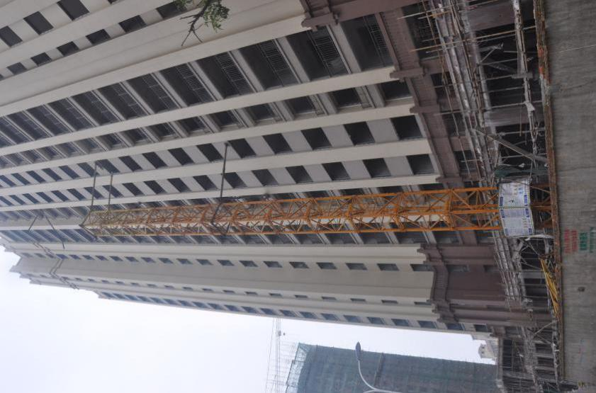

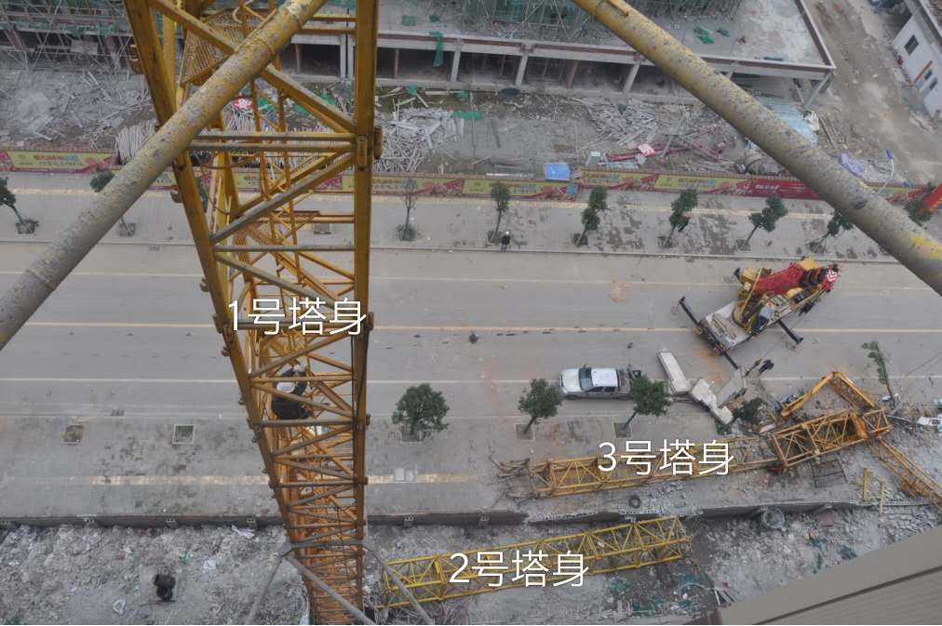
（1号、2号、3号塔身俯瞰图）
1号塔身：残余塔身高40m（14个标准节），自下往上第一、二套附墙装置与塔身附着框连接（第三道附墙装置撑杆与塔身附着框脱离，若干断裂的高强螺栓、螺母散落周围地面）。
2号塔身：第二、三套附墙间塔身（6个标准节），自东向西位于主塔身东北处地面，最近端距1号塔身0.3m，最远端距1号塔身18m。
3号塔身：第三套附墙装置以上自由端（9个标准节，其中一个已散体），第三套附墙装置附着框及部分附墙撑杆、回转支座总成、回转塔身、塔顶（部分事发抢险时切除，4个主肢距回转塔身上部0.6米、0.8米处往平衡臂方向形成弯折，夹角最大120度，最小90度）、平衡臂（自铰接点处与回转塔身形成45度夹角，于距铰接点4米处弯折成90度，尾部五块配重块嵌入3号塔身内）、起重臂（与回转塔身铰接，扭曲变形严重，部分倒向主体建筑物东面裙楼，小车位于距铰接点4.9m处）等上机结构自西向东位于1号塔身东北面，最近端距1号塔身7m，最远端距1号塔身30m，司机室严重变形，位于3号塔身东面约1m处，第三套附墙撑杆大部分及支座仍连接建筑主体上，东面长撑杆（原与3号塔身的3号主肢处附着框耳板相连）接近原塔身处弯曲变形。
五）实物查勘：
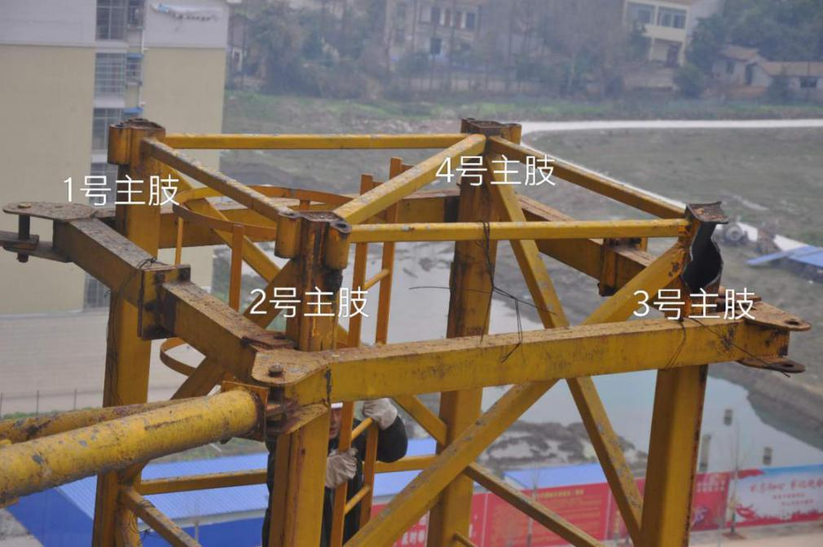
（塔身标准节主肢编号示意图）
1号塔身外观无明显变形，第14节标准节上部水平腹杆与3号主肢脱离，3号主肢连接套部位撕裂（东向），2号主肢上部连接套往东倾斜且残留一断裂高强螺栓，第二套附墙内撑杆（与1号塔身的2号主肢处附着框耳板相连）调节丝杆处断裂，第一套附墙装置完好。
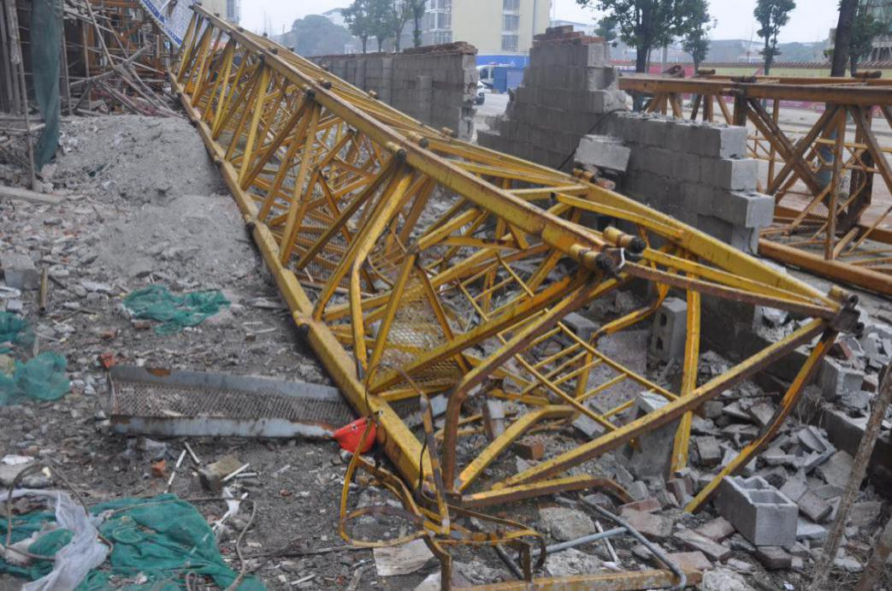
（2号塔身，第15节标准节下部）
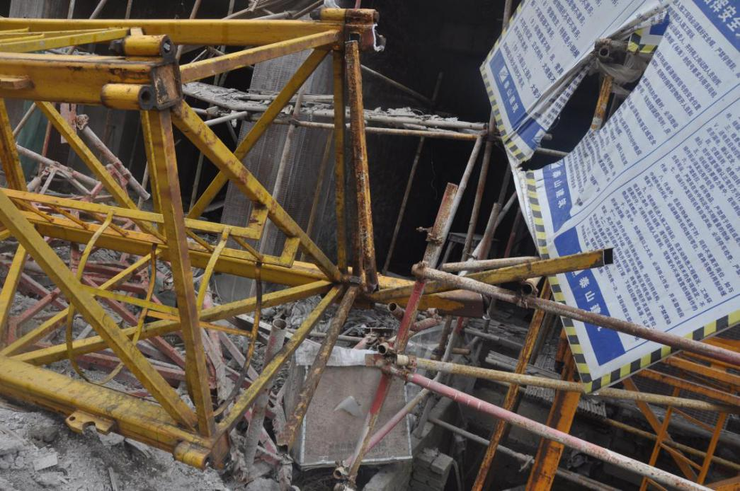
（2号塔身，第20节标准节上部）
2号塔身部分变形，下部（朝东向）三号主肢撕裂，三处高强螺栓断裂，二号主肢连接套残留两根断裂高强螺杆，一号主肢呈20度角砸入地面约0.1m，2号塔身上部（朝西向）二号主肢、三号主肢撕裂，四号主肢连接套残留一根断裂高强螺栓。
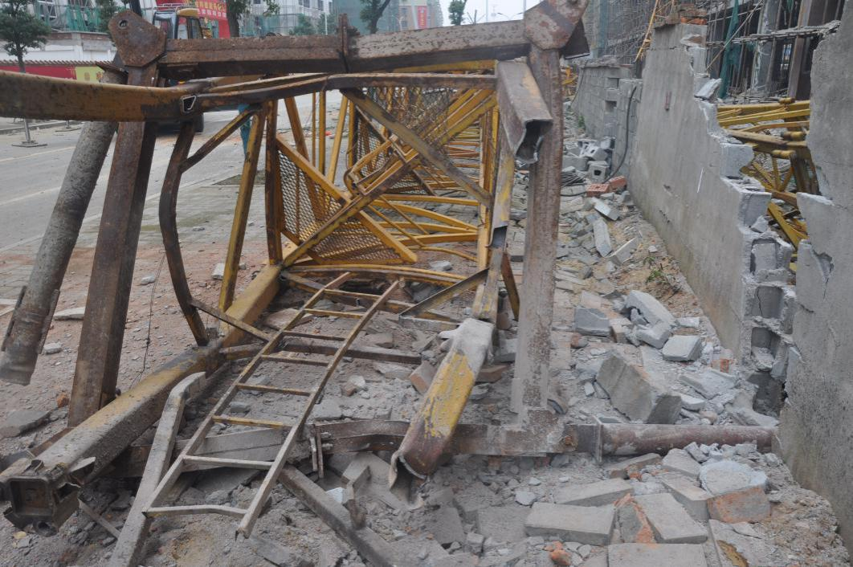
（3号塔身，第21节标准节下部）
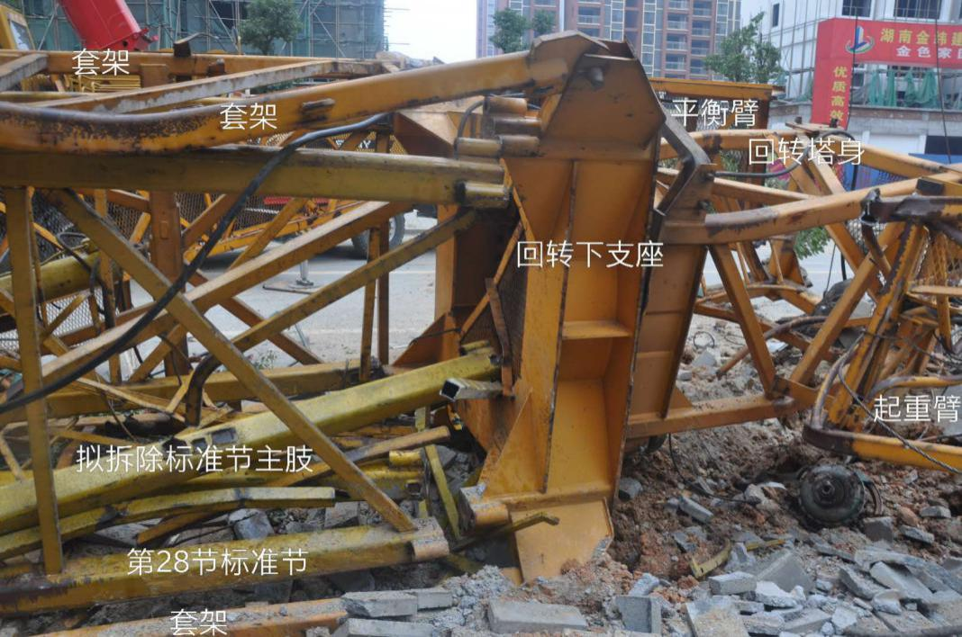
（3号塔身上部）
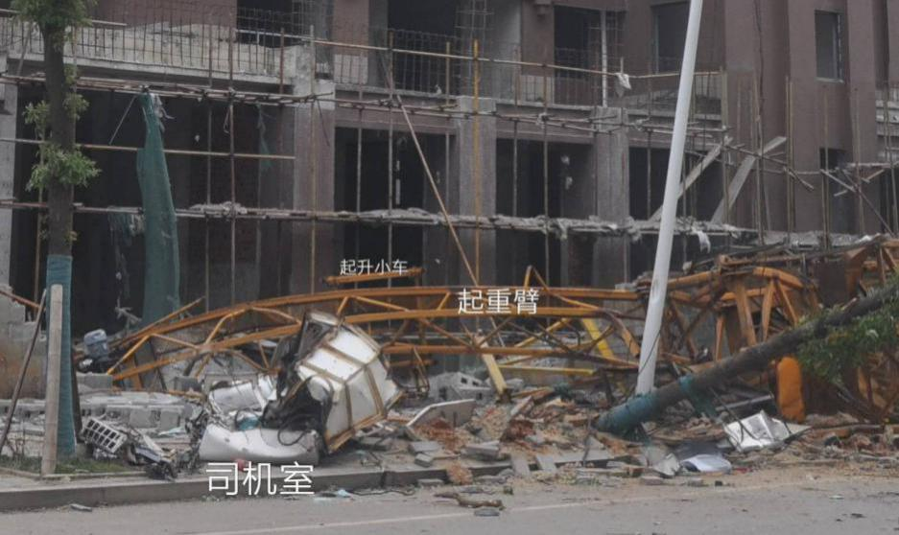
（司机室、起重臂、起升小车）
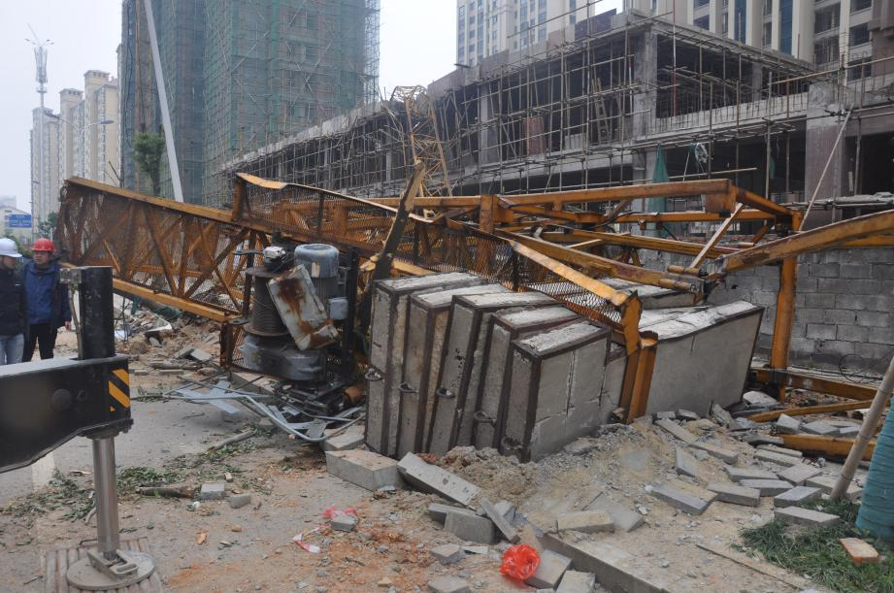
（平衡臂及配重块）
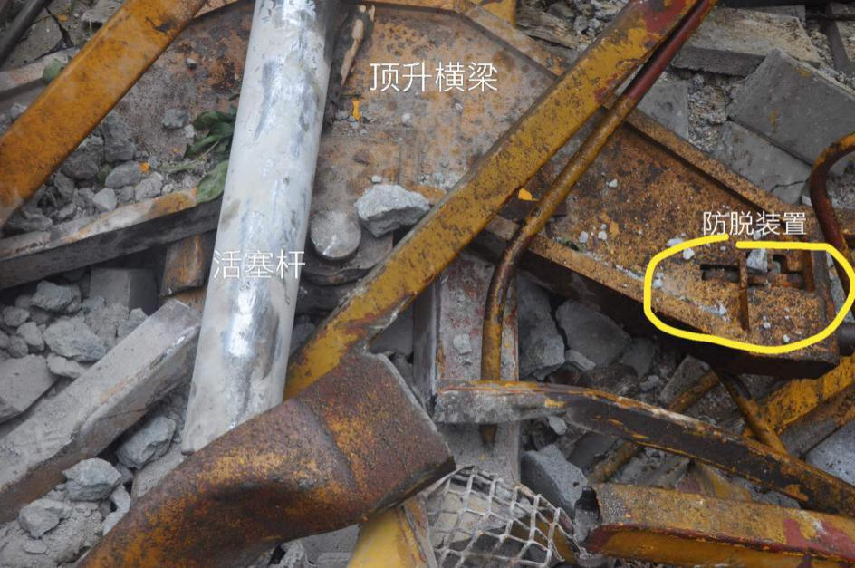
（液压顶升油缸活塞杆、横梁、防脱装置）
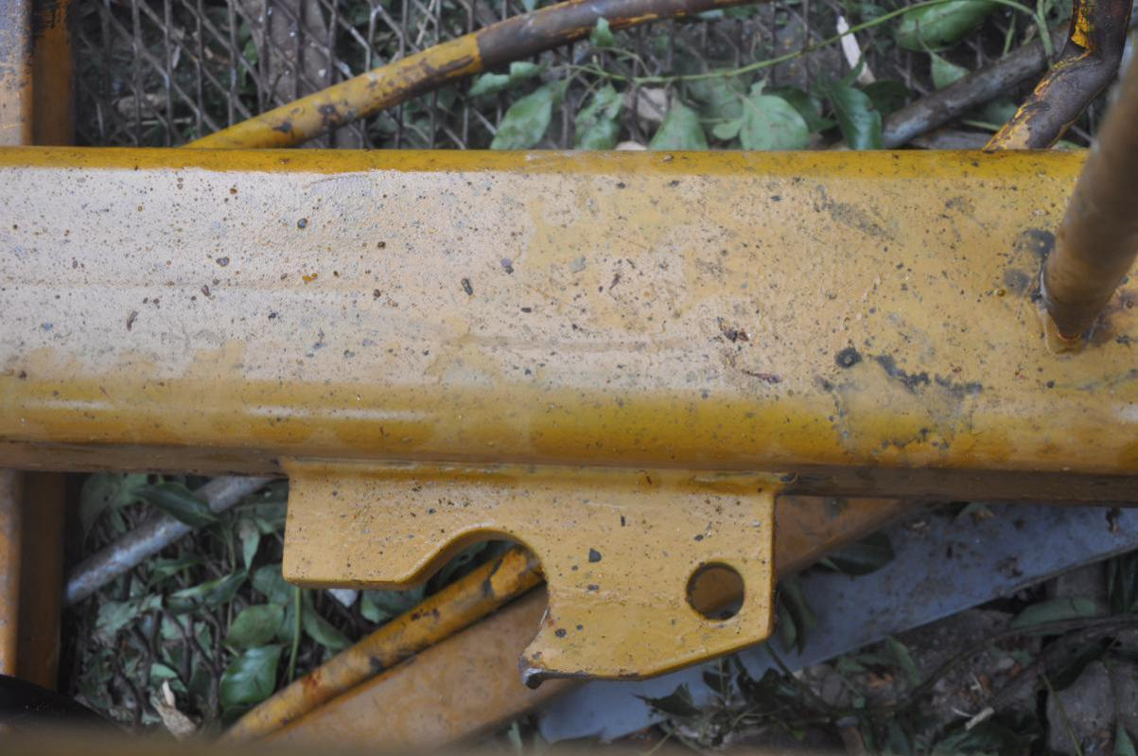
（第28节4号主肢下踏步）
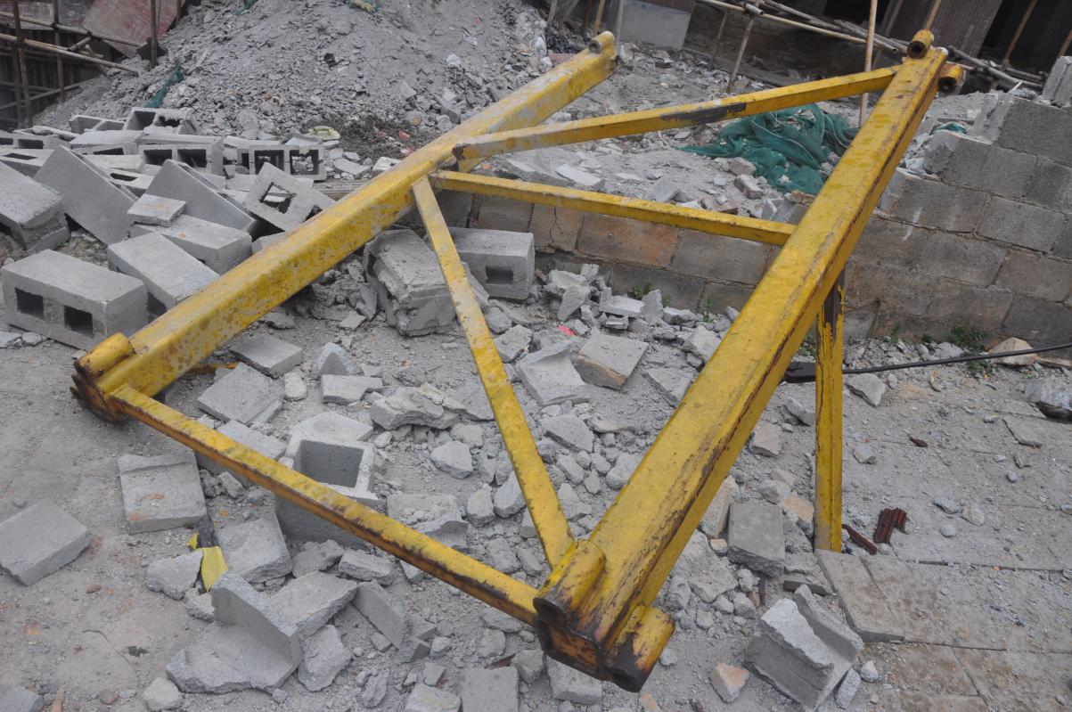
（第29节标准节2、3号主肢）
3号塔身多处变形，多处腹杆与主肢脱离，第21节标准节下部（朝西向，）2号主肢、3号主肢撕裂，4号主肢连接套残留一根断裂高强螺栓，1号主肢连接套残留两根高强螺栓；回转下支座与顶升套架四个销轴连接有效，套架变形，平衡臂尾部紧贴3号塔身北边，五块配重块于套架底部处自北往南嵌入3号塔身内；顶升液压油缸活塞杆行程1.6m，顶升横梁与活塞杆连接法兰处断裂，顶升横梁自东向西处于3号塔身下，一侧防脱装置未打开；第28节标准节上部与第29节标准节上部连接处高强螺栓已拆除，此标准节4号主肢底部踏步有明显受力痕迹，4号主肢踏步口有明显受挤压变形；同位置有一标准节1号、4号主肢（已散体为独立状），2号、3号主肢连接成片式位于3号塔身南侧围墙处，此散体标准节为拟拆除的第一个（第29节）标准节。
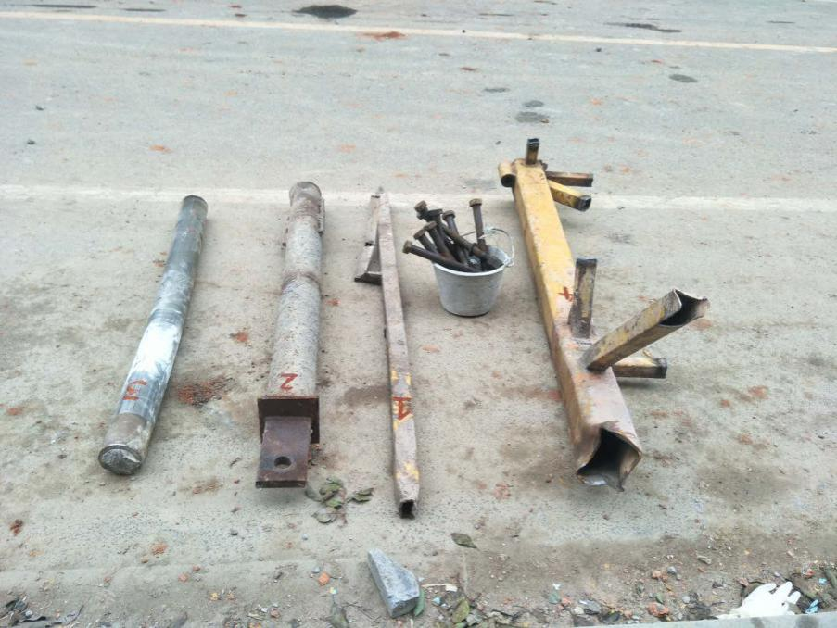
现场取样：塔式起重机第21节标准节腹杆、第三套附着装置附墙撑杆、液压油缸活塞杆、第21节标准节2号主肢、八套高强螺栓。样品送湖南中大检测技术集团有限公司检测。其出具的编号为B2019-M17-366、B2019-M17-367、B2019-M17-368、B2019-M17-369、B2019-M17-370检测报告检测结论表明所有样品化学成分均符合相关标准要求；第21节标准节2号主肢力学性能满足碳素钢Q235B标准要求；部分样品断后伸长率不达标，不排除因为样品取自产品，非正常使用可导致材料冷作硬化，延伸率降低。
三、事发经过
经查阅问询笔录及问询当时在地面负责司索的贺学化，2019年1月23日，华容县永胜建筑机械设备租赁有限公司派出王中益、严若东、王云、田爱民、贺学化、张仕亚6名工人对华容明珠三期10#栋塔式起重机进行拆除作业，7点30 分左右，司机严若东从10#栋楼顶通道进入司机室操作塔式起重机，分两次吊运施工升降机附着架（9套、共重935.8公斤）、混凝土料斗至附近围墙处，又应项目吴长贵的要求，分三次吊运竹夹板、钢管至围墙内。完成前期准备工作后（包括于距塔身约20米处吊起9套施工升降机附着架做为平衡起重臂和平衡臂用），于上午9点左右开始实施拆除作业，大概开始15 分钟，贺学化听到类似金属炸裂的“咔”的一声异响，看到塔式起重机剧烈摇晃，赶忙跑进了裙楼内躲避，塔式起重机随后就坍塌了。
四、事故直接原因分析：
综合现场情况及查阅问询笔录等分析，拆卸工人在拆除第29节标准节（事发现场已散体为两个单独主肢及一个两主肢相连片状节）上下高强螺栓后，操作液压顶升机构顶升，由于顶升横梁销轴未可靠放入第28节主肢踏步圆弧槽，未将顶升横梁防脱装置推入踏步下方小孔内，同时平衡臂与起重臂未能一直保持平衡（此时司机操作小车吊运935.8公斤重的9套施工升降机附着架，由距塔身约20米处回收至距塔身4.9米处。而《山东大汉QTZ63使用说明书》规定是小车应在距塔身15米处吊一节735公斤标准节保持不动），且其它作业人员同步将第29节标准节往引进平台方向推出，导致顶升横梁销轴一端从第28节标准节4号主肢踏步处滑脱，造成塔机上部载荷由顶升横梁一端承担而失稳，上部结构墩落引发塔式起重机从第14节标准节处断裂坍塌。
综上所述，初步分析，华容县“1.23”华容明珠三期10#栋塔式起重机坍塌事故的直接原因为：
安装人员违规作业，违反《建筑施工塔式起重机安装、使用、拆卸安全技术规程》JGJ196-2010第5.0.4、《山东大汉QTZ63使用说明书》第8.2.1等规定。
- 在顶升过程中未保证起重臂与平衡臂配平，同时有移动小车的变幅动作
- 未使用顶升防脱装置
- 且未将横梁销轴可靠落入踏步圆弧槽内
- 在进行找平变幅的同时将拟拆除的标准节外移
以上违章行为引起横梁销轴从西北侧端踏步圆弧槽内滑脱，造成塔式起重机上部荷载由顶升横梁一端承担而失稳，导致塔式起重机上部结构墩落，引发此次塔式起重机坍塌事故。

华容县“1.23”华容明珠三期10#栋
塔式起重机坍塌事故调查组技术组
2019年03月16日

